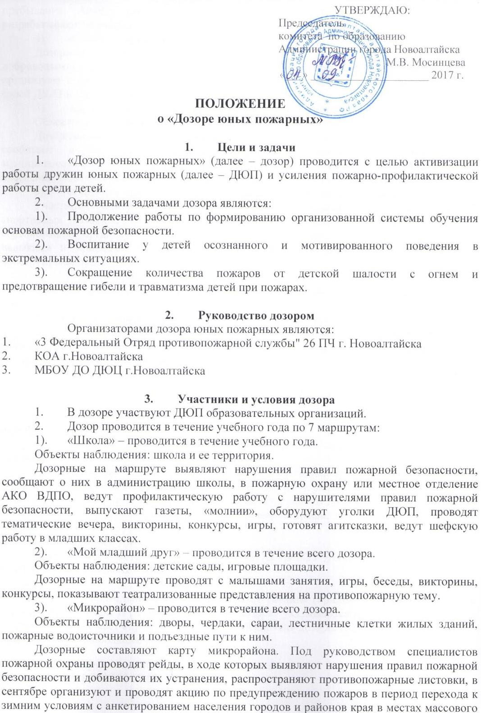

пребывания. Анкету по опросу населения по правилам пожарной безопасности разрабатывают на местах.
4). «Поиск» – проводится в течение всего дозора.
Дозорные на маршруте собирают материалы по истории пожарной охраны и добровольных пожарных формирований, сведения о ветеранах пожарной охраны и ДПО, организуют с ними встречи, оборудуют уголки боевой славы пожарных, ведут летопись своей ДЮП и ДЮП района, города.
5). «Зеленый друг» – проводится в пожароопасные периоды года.
Объекты наблюдения: лес, лесопарковая зона, поля.
Дозорные на маршруте осуществляют совместно с «зеленым патрулем» рейды, сообщают о нарушениях правил пожарной безопасности в администрацию муниципального образования, штаб ДЮП, ведут разъяснительную работу среди местного населения, вывешивают специальные таблички и предупредительные знаки.
6). «Сильные, смелые, ловкие» – проводится в течение всего дозора.
Участники маршрута принимают участие в оборудовании при школах малых спортивных комплексов, занимаются пожарно-прикладным спортом и участвуют в соревнованиях, организуют и проводят учебно-тренировочные занятия, овладевают
навыками и приемами борьбы с огнем, занимаются пожарным моделированием и конструированием.
7). «Ёлка» – проводится в декабре ежегодно.
Объекты наблюдения: новогодние елки в клубах, школах, детских садах, жилых домах.
Дозорные на маршруте проверяют выполнение противопожарных правил по устройству новогодних елок, состояние эвакуационных выходов, наличие первичных средств пожаротушения, исправность телефонов, распространяют памятки, осуществляют дежурство во время утренников и вечеров.

4. Подведение итогов

1. ДЮП оформляют отчет о проделанной работе, в котором обязательно наличие:
1). Названия ДЮП, девиза, гимна (песни), списка членов, фото уголка, флага и эмблемы.
2). Приказов, положений, программ деятельности ДЮП, протоколов соревнований, мероприятий, плана работы с отчетами по маршрутам «Дозора ДЮП» и т.д.
3). Грамот, дипломов, фотографий по итогам работы ДЮП.
4). Наглядно-агитационных и пожарно-профилактических материалов, используемых в работе ДЮП.
5). Летописи ДЮП.
Отчет представляется в городской штаб ДЮП - МБОУ ДО ДЮЦ г. Новоалтайска до 15.05.18г. (ответственная – Межинская С.В.)

2. Для подведения итогов составляется таблица (приложение), где отражаются все маршруты дозора. В разделе «Маршруты дозора» указываются места, занятые ДЮП, и по сумме занятых мест определяется ДЮП – победитель дозора. Побеждает ДЮП, которая заняла в сумме наибольшее количество мест.

Координатор конкурса Межинская Светлана Викторовна
Контактный тел. 8-913-278-87-65

Приложение

ИТОГОВАЯ ТАБЛИЦА

«Дозор юных пожарных»
за 2017-2018 учебный год

____________________________________школа___________

Название дружины | Школа | Мой  младший друг | Микрорайон | Поиск | Зеленый друг | Сильные,  смелые,  ловкие | Елка | Место

